软件测试

一、编写码农时钟酒店代码

程序位于W4/unit-test/src中。

二、静态检查

1. 对项目“unit-test”进行代码风格检查

unit-test是码农时钟酒店的代码。我们使用CheckStyle工具对其进行检查，其中的规则采用Google Checks进行，可以得到以下结果：

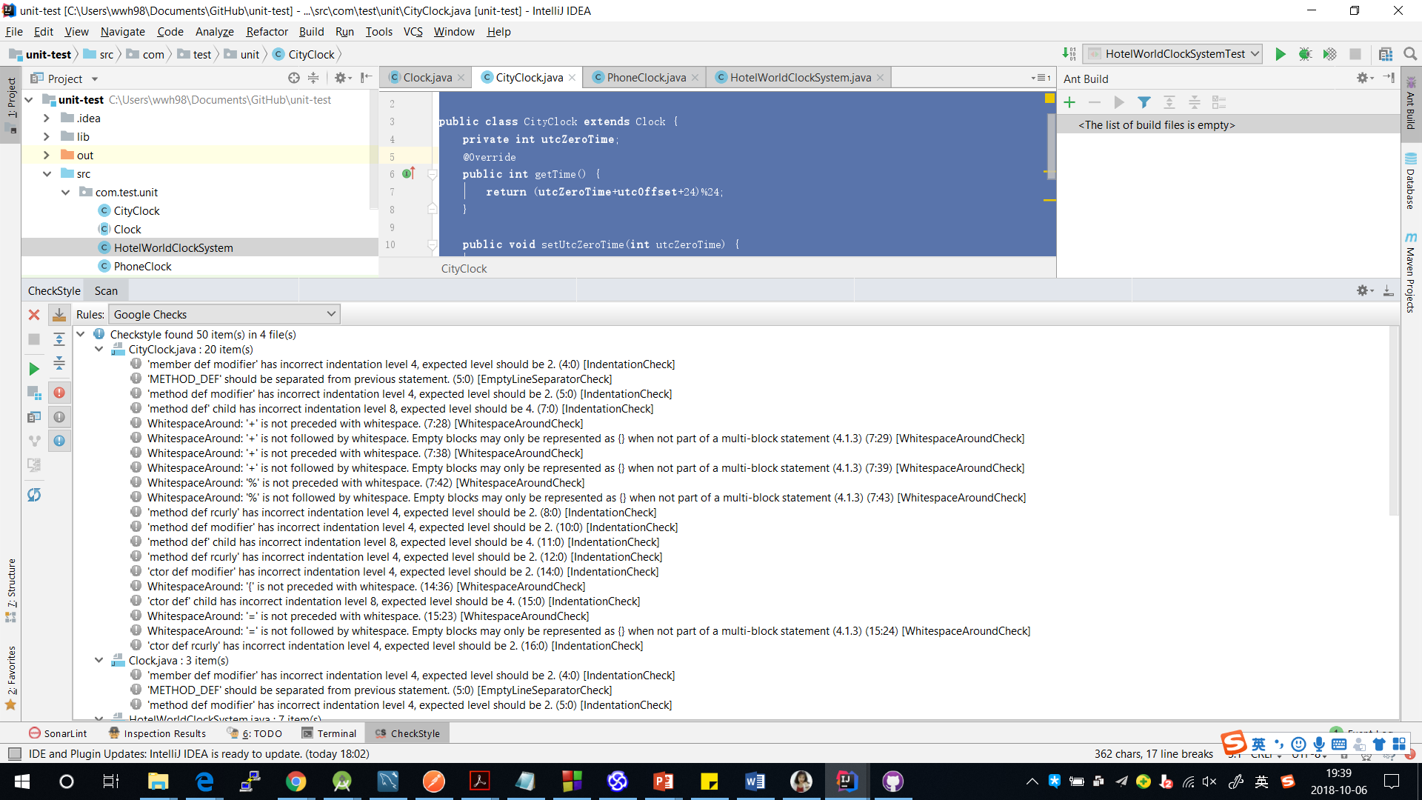

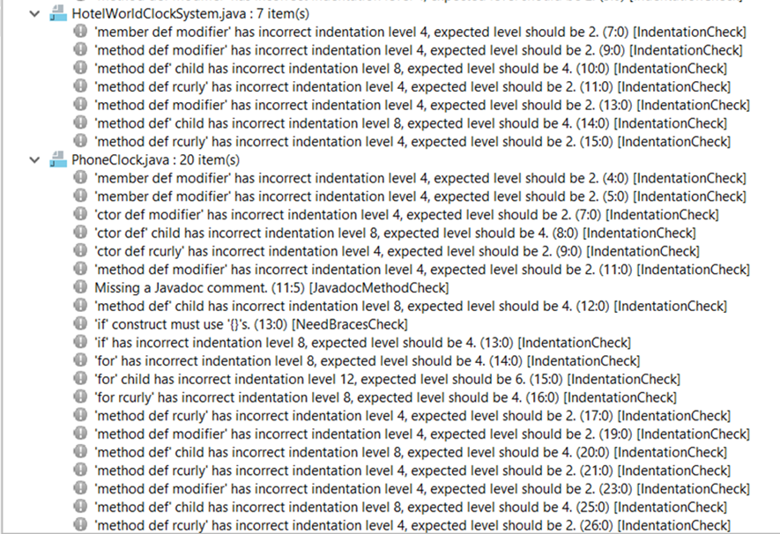

可以看到50个检查建议。其中有48个都是缩进错误（IDEA默认4个空格，规范要求2个），空行错误（方法和属性之间要间隔一行）和空格错误（运算符前后需要各加一个空格）

其余两个分别是Javadoc未添加和大括号未添加错误。前者在于setTime()方法与平常使用的setter方法不一样，因此需要注释来说明。后者则是因为使用了if (xxx) return;语句，应当改为if (xxx) {return;}，即使只有一行return。

2. 对项目“unit-test”进行缺陷静态检查

为了得到错误报告，特改其中一行为以下语句。



得到以下错误信息，该错误显示后面一个<>中不应当有文字：

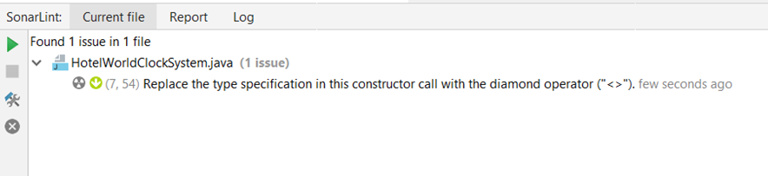

其余代码没有问题。

三、Happy Path测试代码（动态检查）

一共有两个测试，均验证通过。第一个是检查设置时间为9点后，北京时间是否依然是九点。第二个是检查设置时间为23点后，伦敦和纽约时间是否同时修改为正确时间。测试代码在W4/unit-test/test中。